**Rapport du mini-projet**

Nom complet : Najat AJEBBAR

Niveau universitaire : 2éme année en Licence

Filière : Sciences Mathématiques et Informatique

Gestion de location de voitures

Gérer la location de voitures, est l’objectif de ce mini-projet. Avec notre application, l’agence peut à la fois :

* **Gérer la location.**
* **Gérer les voitures.**
* **Gérer les clients.**

Concernant le menu principal de notre application, il est composé de 4 options :

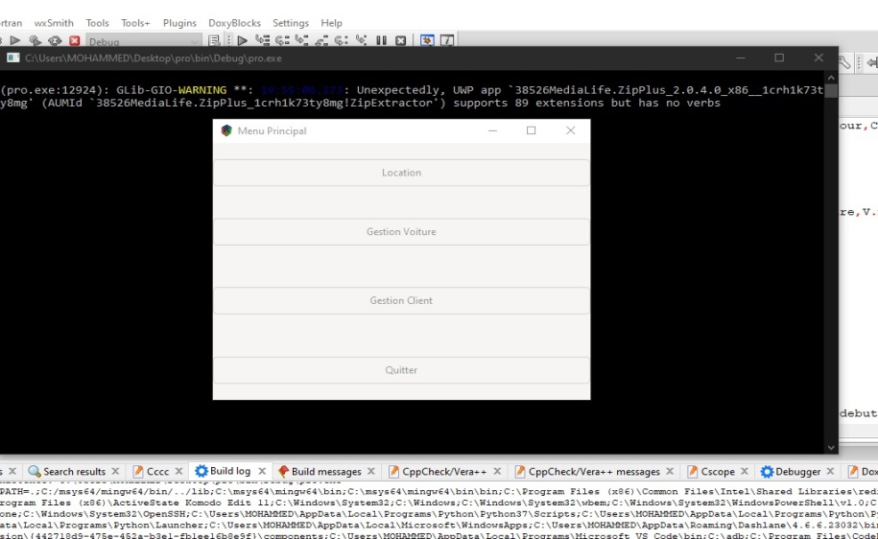

1. Location.
2. Gestion Voitures.
3. Gestion Clients.
4. Quitter.

**L’application est structurée comme ceci :**

1. **Location**
2. Visualiser contrat
3. Louer voiture
4. Retourner voiture
5. Modifier contrat
6. Supprimer contrat
7. Retour

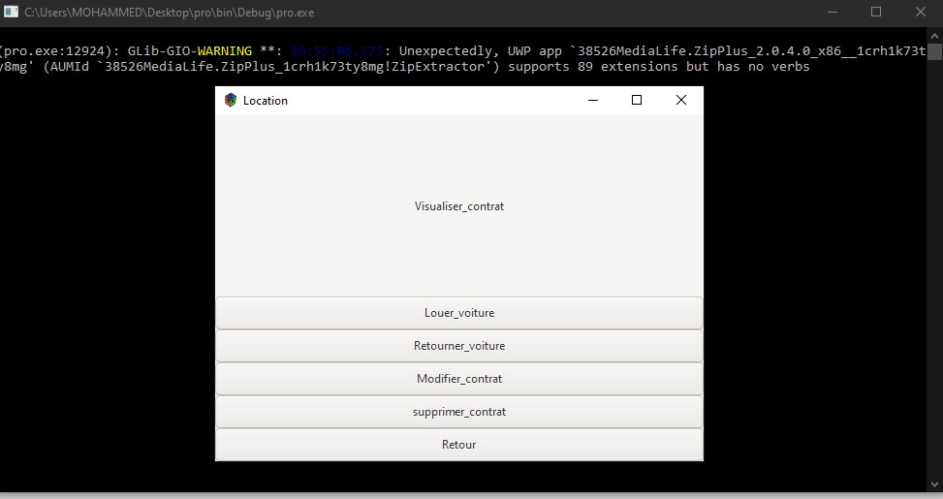

**Code source Location**

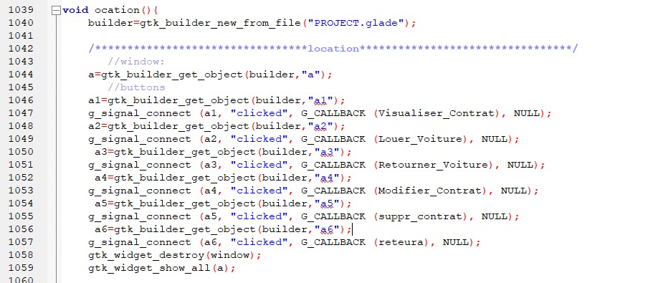

Si par exemple, vous voulez louer une voiture , nous vous demandons de saisir les informations suivants :

Nom

Prénom

ID de la voiture vous souhaite à louer.

A titre d’exemple :

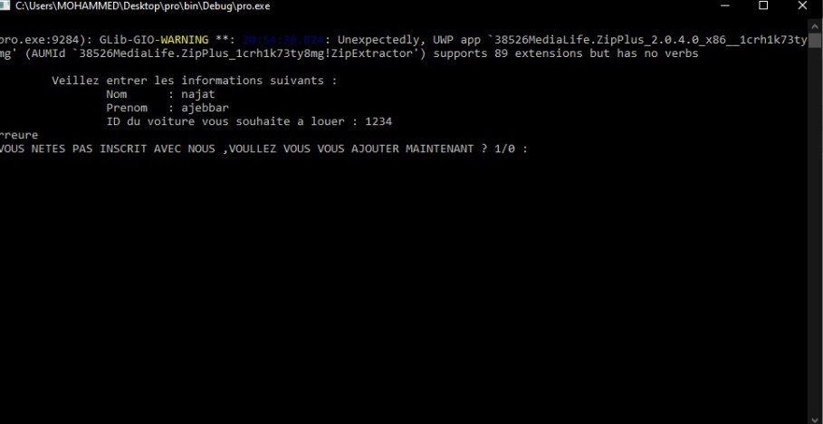

1. **Gestion Voitures**
2. Liste des voitures
3. Ajouter voiture
4. Modifier voiture
5. Supprimer voiture
6. Retour

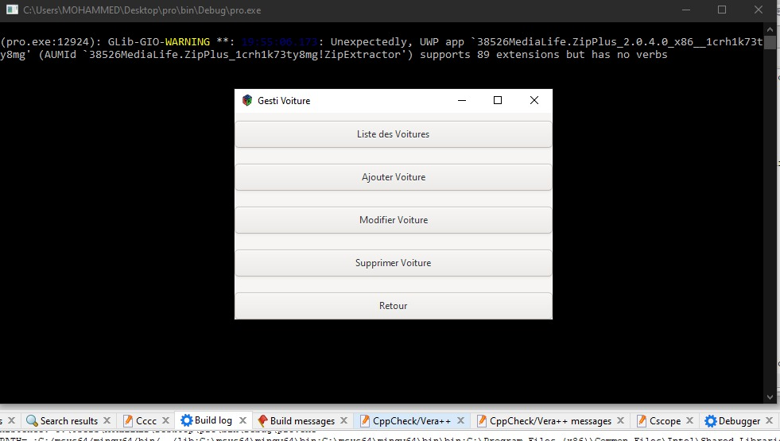

**Code source gestion voitures**

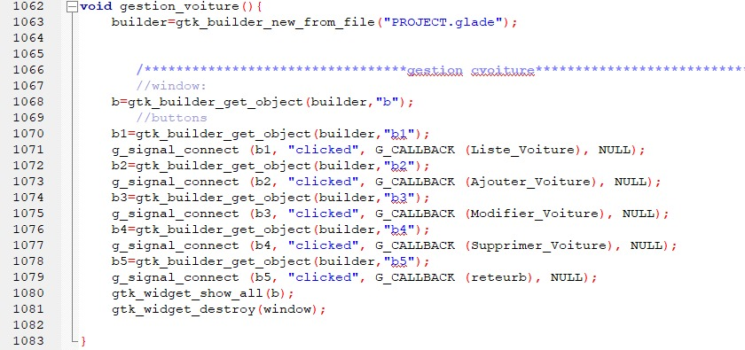

Si par exemple vous voulez ajouter une voiture :

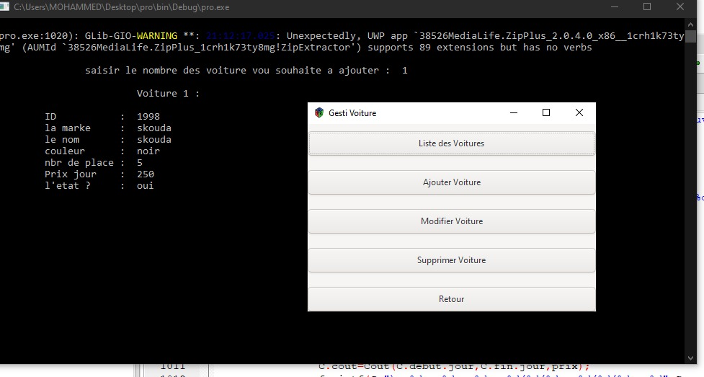

Et si vous voulez supprimer une voiture :

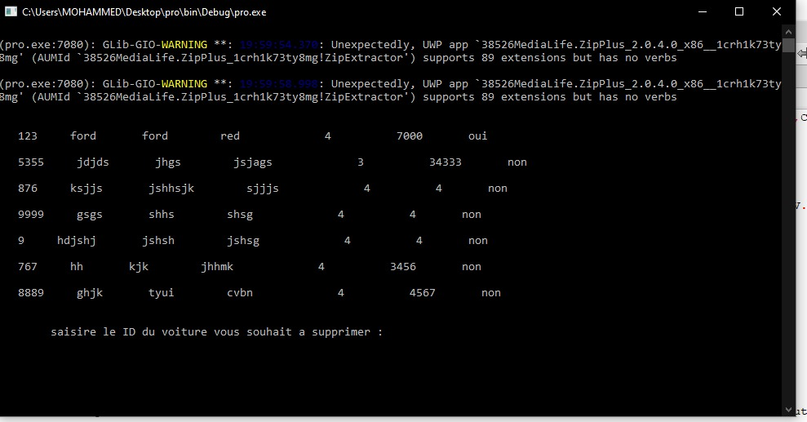

1. **Gestion Clients**
2. Liste des clients
3. Ajouter client
4. Modifier client
5. Supprimer client
6. Retour

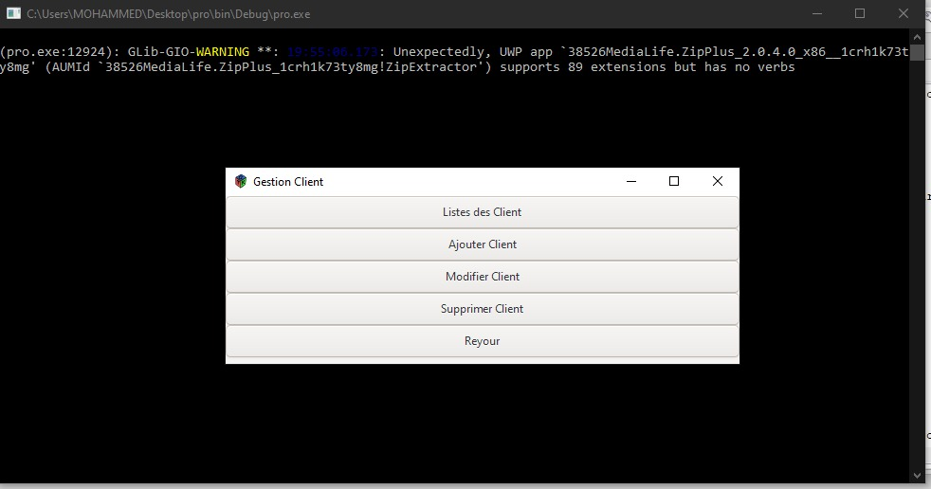

**Code source de gestion clients**

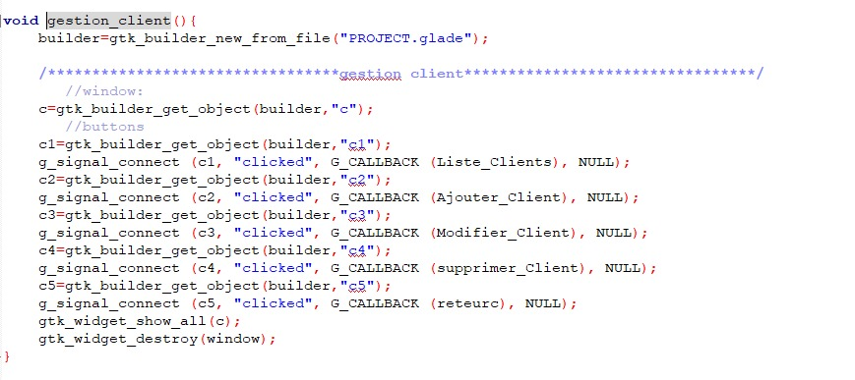

Si par exemple vous voulez ajouter un client :

Vous saisirez :

Id client

Nom

Prénom

CIN

Adresse

Téléphone

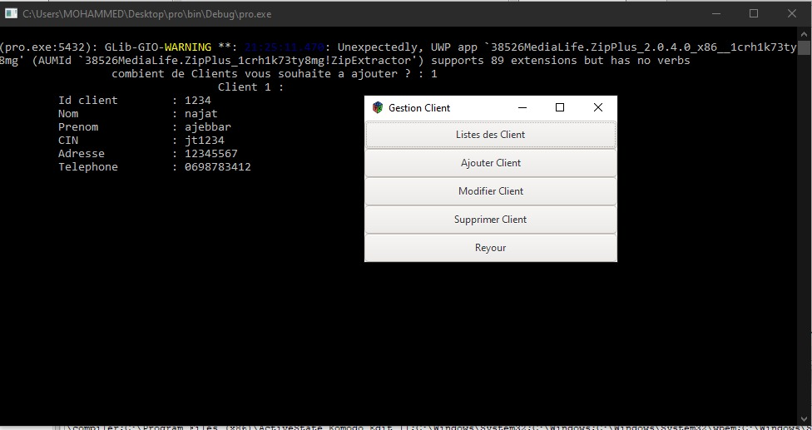

Problèmes rencontrés :

Pour pouvoir réaliser ce mini projet, nous avons bien sûr rencontrés plusieurs problèmes tels que :

* Lier entre les fonctions et les boutons.
* Ouvrir plusieurs fenêtres dans une seule fenêtre.